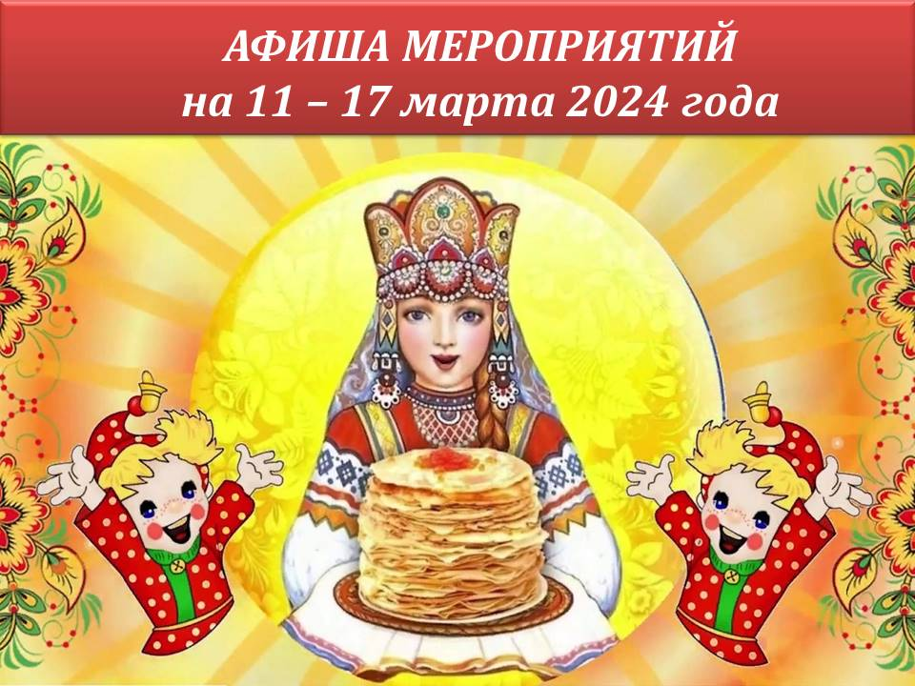
ДАТА, ВРЕМЯ, МЕСТО | НАИМЕНОВАНИЕ МЕРОПРИЯТИЯ
ДК ГОЗНАКА (ул. К. Либкнехта, 10):
11.03.2024  18:00-19:30 | Театрализованное шоу. Цирк «Арлекино» г.Новосибирск
13.03.2024  18:30-20:00  Социальный кинозал | Киноклуб «Синема» х/ф «Помилование»
13.03.2024  17:30-18:00. вестибюль | Тематический концерт «Наследие победителей» посвященный 10-летию воссоединения Крыма и Севастополя с Россией, в поддержку специальной военной операции
14.03.2024  19:00-22:00, фойе | Интеллектуальная игра «Мозгобойня»
16.03.2024  13:00-15:00  Каре МАОУ «Школа-гимназия №1» корпус А  15:00-17:00  площадка перед МАУ ДО «Центр детского творчества» | Развлекательная программа «Ну, Блин Масленица!»
17.03.2024  13:00-16:30 | Народное гуляние «Как на улице Масленочка гуляла»
17.03.2024  13:00-16:00, фойе | Фотокросс «Весна пришла, весне дорогу»
11.03.2024 – 17.03.2024  с 11:00 до 23:05  «Красная Кама» | Показ сеансов в кинозале «Красная Кама»:  - «Бременские музыканты »6+ ПК  - «Мастер и Маргарита» 18+  - «Лед -3» 6+  - «Командир» 16+ ПК  - «Онегин» 12+ ПК  - «Адам и Ева» 12+  - «Позывной «Паасажир»» 16+ ПК  (ПК - пушкинская карта)
МАУ «ККДЦ» (пр. Маяковского, 9):
14.03.2024  16:00  Центральная библиотека | Концерт вокального ансамбля «Частушечка» «Разудалая Масленица»
15.03.2024  17:00-19:00  Площадка у фельдшерско-акушерского пункта д. Новая Ивановка | Игровая программа «Как у масляных ворот»
16.03.2024  13:00-15:00  МАОУ «СОШ №2» корпус 1  16:00-18:00  МАОУ «Гимназия №5»  17.03.2024  13:00. Эспланада | Игровая программа «Масленичные потехи»
17.03.2024  14:00, Эспланада | Народные гуляния «Гуляй, народ, Масленица у ворот!»
17.03.2024  16:00. Эспланада | Концерт «Тур сборной КВН Пермского края»
п. Майский, Дом культуры (ул. Центральная, 1):
12.03.2024, 14.03.2024  15:00, фойе | Час здоровья «Я играю в теннис»
11.03.2024  14:00, фойе | Квест-игра «Встреча Масленицы»
12.03.2024  13:00, игровая комната | Мастер-класс «Символ масленицы»
13.03.2024  15:00, фойе | Блинная вечеринка «Блин-Пати»
14.03.2024  11:00, социальный кинозал | Игровая программа для детей «По следам Масленицы»
15.03.2024  17:00. социальный кинозал | Интерактивная программа для многодетных семей «Ай да Масленица»
16.03.2024  12:00  Площадь п. Майский | Масленичные народные гуляния «Русская, старинная, румяная да блинная! »
17.03.2024  12:00, социальный кинозал | Показ семейных фильмов и мультфильмов
15:03.2024  17:00, игровая комната | Мастер- класс «Кукла Масленица»
14.03.2024  12:00, зрительный зал | Онлайн-филармония. Сказки с оркестром. «Маугли».
14.03.2024  14:00. фойе | Вечер отдыха для старшего поколения «Сегодня праздник у девчат»
ЦЕНТРАЛИЗОВАННАЯ БИБЛИОТЕЧНАЯ СИСТЕМА (Оржоникидзе, д.4):
17.03.2024  15:00 | Виртуальный концертный зал. Литературно-музыкальная композиция « Шостакович. Письма к тебе». Большой симфонический оркестр им. Чайковского. Художественное слово - Алексей Гуськов. Трансляция архивной записи концерта из Концертного зала им. Чайковского, Москва.
11.03.2024  13: 00 | Творческое занятие кружка «Рукодельница»
17.03.2024  12: 00 | Занятие кружка русского языка «Грамотеи»
Центральная детская библиотека им. П.П. Бажова ЦБС г.Краснокамска (ул. Шоссейная,4):
14.03.2024  12:30 | Познавательный час «Почемучки хотят знать»
17.03.2024  11:00 | Занятие в клубе «Мамы - Пуговки»:  - Мастер – класс «Пуговкина Мастерская»;  - Громкие чтения «Семейная литературная гостиная».
17.03.2024  13:30 | Программа выходного дня «Идем в библиотеку!». Игровая программа «Масленица!»
17.03.2024  14:00 | Программа выходного дня «Идем в библиотеку!», мастер - класс
Городская библиотека-филиал №2 ЦБС г.Краснокамска(ул. Энтузистов, 25):
11.03. 2024 в 10: 30, 11: 30  13.03 2024 в 10:30, 11:00 | Час этикета «Будем вежливы всегда» в объединении «Почитай-ка»
11.03.2024  14:00 | Мастер-класс «Весеннее дерево»
11.03.2024  17:00 | Социальный кинозал. Показ с обсуждением документального фильма «От Орла до Праги. Дивизия черных ножей» в рамках краевой акции «Гвардейская поступь танкистов Урала» из цикла «Новое поколение»
12.03.2024  13:30 | Социальный кинозал. Медиазанятие «В мире кошек» с просмотром мультфильма «Кот и лиса» из цикла «Библиопродленка»
13.03.2024  14:00 | Громкие чтения «Сказки из бабушкиного сундука» из цикла громких чтений русских народных сказок
14.03.2024  11:00,13:00 | Социальный кинозал. Показ с обсуждением мультфильма «Солдатская песня» (2 мероприятия)
14.03.2024  16:00 | Посиделки «Масленицы вечера, праздновать пришла пора!» в объединении «Берегиня»
14.03.2024  14:00 | Занятие в Кружке ценителей родного языка «Русский по средам»
11.03.2024  16:00 | Мастер- класс «Рукоделие для души. Открытка» кружка «Рукодельный понедельник»
15.03.2024  11:00 | Конкурсно - игровая программа «Солнечный лучик»
15.03.2024  12:00 | Социальный кинозал. Показ мультфильма «Жихарка»
17.03.2024  13:00 | Мастер-класс «Масленичный блин»
Городская библиотека-филиал №3 ЦБС г.Краснокамска (ул. Фрунзе, д. 3 «А»):
11.03.2024  11:00 | Час интересного общения «Есть в марте день особый»
11.03.2024  12:50 | Краевая акция «Исцеление чтением» Громкие чтения Ю. Сотник «Приключение не удалось»
13.03.2024  12:50 | Познавательный час «Друзья наши меньшие»
13.03.2024  13:50 | Интерактивная викторина “Поле Чудес” на тему “Вкусненько и полезненько”
14.03.2024  12-00 | Литературно-поэтический час «Есть в марте особенный день»
14.03.2024  17:30 | Краевая акция «Подарите радость чтения». Громкие чтения П.П. Бажов «Серебряное копытце»
15.03.2024  11:00 | Цикл мероприятий по ЗОЖ. Час практических светов «Профилактика деменции»
17.03.2024  12:00 | Игровая программа «Масленица идёт - блин да мёд несет!".
Городская библиотека-филиал №4 ЦБС г.Краснокамска (проезд Рождественский, д. 3):
12.03.2024  10:30 | Акция «Читаем Бажова». Громкие чтения.
13.03.2024  11:00 | Час общения «Поговорим о маме»
16.03.2024  15:00 | Игровая программа «Кукла - Маслёна»
Оверятская поселковая библиотека-филиал ЦБС г.Краснокамска (ул. Комсомольская ,2):
15. 03.2024  10: 00 | Мероприятие по творчеству С. Мизалкова « А что у вас»
Мысовская сельская библиотека-филиал ЦБС г.Краснокамска (ул.Центральная,1):
13.03.2024  15:00 | Социальный кинозал. Краевая акция «Гвардейская поступь танкистов Урала».  Показ с обсуждением документального фильма «От Орла до Праги. Дивизия черных ножей»
14.03.2024  15:00 | Социальный кинозал. Показ анимационного фильма «Присутствие духа» в рамках арктического международного кинофестиваля «Золотой ворон»
Майская сельская библиотека-филиал ЦБС г.Краснокамска (пер. Зелены,2):
11.03.2024 в 17:00  13.03.2024 в 17:00  14.03.2024 в 17:00 | Клуб ЗОЖ «Гармония» (60+)
11.03.2024  13:00 | Кружок «Читайка»
12.03.2024  17:00 | Кружок «Волшебный крючок»
17.03.2024  11:30 | Кружок рисования «Волшебные кисточки»
1 7.03.2024  15:00 | Мастер-класс «Урок игры на гитаре» (в т.ч. по Пушкинской карте)
17.03.2024  16:00 | Кружок «Увлекательный английский» (в т.ч. по Пушкинской карте)
17.03.2024  17:00 | Мастер-класс «Лепим из глины» (в т.ч. по Пушкинской карте)
11.03.2024  16:30 | Консультации по первичным навыкам работы с ПК для пенсионеров «Цифра+»
13.03.2024  16:00 | Семейный клуб «Лучики добра». Громкие чтения «Стихи о маме»
Усть-Сыновская сельская библиотека-филиал им. Ф.Ф. Павленкова ЦБС г.Краснокамска (Совхозная,14):
12.03.2024  12:00 | Громкое чтение «Читаем сказы Бажова вслух» в рамках краевой акции «Подарите радость чтения»
Стряпунинская сельская библиотека-филиал (ул. Советская, 3а):
11.03.2024  16:30 | Мастер-класс «Вышивка лентами»
12.03.2024  16:30 | Фольклорные посиделки «Собирайся, народ, к нам масленица идёт!
14.03.2024  16:30 | Мастер-класс «Масленичное чудо»
МБУК «КРАСНОКАМСКИЙ КРАЕВЕДЧЕСКИЙ МУЗЕЙ» (пр-т Мира, 9):
Посещение музея: индивидуальные посещения, экскурсии – до 30 человек в группе.
Посещение музея доступно по Пушкинской карте
16.03.2024  Сеансы 10:00 – 17:00 | Исторический Театр «Чуды», интерактивное сказочное представление «Балованная Масленица»
Краснокамская картинная галерея имени И. И. Морозова (ул. К. Либкнехта, 6а):
12.03.2024 в 11:00  13.03.2024 в 11:00 | Занятие «Натюрморт», по музейной просветительской программе «Искусство Земли Пермской»
13.03.2024  17:00  16.03.2024  13:00 | Занятие студии «Мастерская пейзажной живописи», группа для взрослых «Пейзаж»
14.03.2024  10:30  15.03.2024  10:30 | Занятие «Ковка» по музейной просветительской программе «Искусство Земли Пермской»
14.03.2024  11:00 | Занятие «Натюрморт», по музейной просветительской программе «Искусство Земли Пермской»
14.03.2024  11:00 | Тематическая экскурсия по галерее (в программе мастер-класс)
16.03.2024  09:00 | Занятие студии «Мастерская пейзажной живописи», группа для взрослых «Рисуем человека».
16.03.2024  11:00 | Занятие студии «Мастерская пейзажной живописи», группа для детей
16.03.2024  12:00 | Занятие студии ВЫХОДНОГО ДНЯ «Волшебная кисточка» по изобразительному искусству, детская группа
Детский музей игрушки (ул. Свердлова, 10):
13.03.2024 в 10.00-10.30  15.03.2024 в 10.00-10.30 | Тематическое занятие "Игрушки из стружки: «Лошадка-качалка", в рамках просветительской программы «Здравствуй музей!»
16.03.2024  13.00-14.00 | Субботняя мастерская в Детском музее. Мастер-класс «Масленица. Солнечный символ»
МАУ ДО «ДЕТСКАЯ ТЕАТРАЛЬНАЯ ШКОЛА» (ул. Культуры, 3а):
16.03.2024  16:00 | Показ спектакля «Ташкент – город хлебный» («Пушкинская карта»)
- МБУ «МОЛОДЕЖНЫЙ РЕСУРСНЫЙ ЦЕНТР» (пр. Комсомольский, 24):
МБУ МРЦ – СП КМЖ «Ассоль» (ул. Калинина, 18):
15.03.2024  17:00 | День добрых дел «В руках добро!»
12.03.2024  17:00 | Развлекательные мероприятия «Широка масленица» с проведением фотоконкурса «Семейная масленица»
МБУ МРЦ – СП КМЖ «Факел» (ул. Комарова, 3):
14.03.2024  15:00 | Праздничная программа «Наша Масленица широка и весела…»
МБУ МРЦ – СП КМЖ «Радуга» (ул. Энтузиастов, 23):
14.03.2024  15:00 | Семинар – встреча с лингвистом Алексеем Шерстобитовым «НЛП или русский вам не английский!»
МБУ МРЦ – СП КМЖ «Формика» (ул. Павлика Морозова, 2):
16.03.2024  15:00 | Занятия по растяжке «Час для себя любимых»
МБУ МРЦ – СП КМЖ «Родничок» (д.Фадеята, ул.Новая, 1а):
16.03.2024  14:00  Площадь около СП КМЖ | Концертная программа «Блины, да масло- Масленица прекрасна»
МБУ МРЦ – СП КМЖ п. Оверята (ул. Строителей, д.7):
17.03.2024  12:00. площадь | Праздничная программа «Здравствуй, Масленица»
15.03.2024  14:00 | Тематическое мероприятие «Крымская весна», посвященное Дню воссоединения Крыма с Россией
МБУ МРЦ – СП КМЖ с. Черная (ул. Северная, д.6):
12.03.2024 в 12:00  13.03.2024 в 11:00 | Фольклорный праздник «Масленица – затейница!»
11.03.2024 - 16.03.2024  14:00-19:00, фойе | Клуб настольных игр «Поиграй-ка!»
15.03.2024  14:00 | Мастер-класс «Масленица обережная»
16.03.2024 в 14:00  Площадь МБОУ "Черновская СОШ" | Фольклорный праздник «Масленица – затейница!»
МБУ МРЦ – СП КМЖ с. Мысы (ул. Центральная, д.1):
14.03.2024  16:00 | Тематическое мероприятие « Где обычаи чтут, там и дружно живут»
16. 03.2024 в 14:00  17.03.2024 в 14:00 | Праздничная программа «Как на масленичной неделе ….»
12.03.2024  14:00 | Тематическое мероприятие «Уральский танковый корпус», посвященное формированию Уральского добровольческого танкового корпуса в годы ВоВ
МБУ МРЦ – СП КМЖ с. Стряпунята (ул. Советская, д.8):
14.03.2024  17:00, актовый зал | Кинолекторий «Тайны, Планеты Земля»
15.03.2024  14:00, зал для занятий | Креативная мастерская «Зайчик на пальчик» тряпичная кукла
СПОРТИВНЫЕ МЕРОПРИЯТИЯ:
МБУ ФОК «Олимпийский» (пр. Маяковского 7):
15.03.2024  с 17:00 до 21:00  16 - 17.03.2024  с 15:00 до 21:00 | Прокат коньков (стадион «Россия»)
12.03.2024  с 11:00 до 14:00  13.03.2024  с 11:00 до 17:00 | Мини-футбол ВУЗы девушки
12.03.2024  с 13:00 до 19:00 | Мини-футбол СУЗы юноши
16.03.2024  с 11:00 до 20:00 | Чемпионат Пермского края по мини-футболу Дивизион 2
17.03.2024  с 10:00 до 19:00 | Чемпионат Пермского края по мини-футболу Дивизион 3
17.03.2024  с 19:00 до 22:00 | Первенство Пермского края по мини-футболу среди ДЮК-2010г..р.
12.03.2024  с 11: 00 до 14:00 | Работа тренажерного зала
МАУ ФОК «Олимпийский», д. Запальта, ул. Лесная 1А, лыжная база:
13.03.2024-17.03.2024  с 09:00 до 17:00 | Прокат лыж
МАУ «СШ п. Майский» (п. Майский, ул. Северная 2):
15.03.2024 г.  16:00 – 21:00 час.  (последняя выдача в 20:00 час.)  16 - 17.03.2024 г.  10:00 – 21:00 час.  (последняя выдача в 20:00 час.) | Прокат лыж
15.03.2024 г.  16:00 – 21:00 час.  (последняя выдача в 20:00 час.)  16 - 17.03.2024 г.  12:00 – 21:00 час.  (последняя выдача в 20:00 час.) | Прокат коньков
16.03.2024 г.  10:00 – 17:00 час. | Соревнования по баскетболу в рамках Окружной акции "Белая Ромашка" среди команд Пермского края
МАУ СК «Ледовый» (ул. Большевистская 56Е):
11 - 12.03.2024  14.03.2024  с 21:30 до 22:45 | Региональная хоккейная лига
14 марта  18:00-19:00 | Спартакиада трудящихся Краснокамского ГО по конькам
17 марта  11:15-13:15 | Окружной фестиваль " Серебряные коньки" среди детских садов КГО
МБУ «СШ по плаванию «Дельфин» (ул. Школьная 12):
Пн. Вт. Ср. Чт. Пт. Сб.  с 08.00 до 22.00  Вс.- выходной | Свободное плавание
Дорогие друзья!
Со светлым и радостным праздником весны – Масленицей!
Со светлыми помыслами, добрыми делами, в хорошем настроении встречаем мы этот красивый и всеми любимый народный праздник.
Знаменуя проводы зимы, ожидание близких тёплых дней, весеннего обновления природы, этот древний славянский праздник дарит нам надежду на добрые перемены
и веру в светлое будущее.
Только укрепляя национальные традиции, надежду и веру в своих сердцах, мы можем уверенно идти вперед, созидая ради
процветания родной земли.
Пусть праздник весны принесет вам и вашим близким счастье, удачу в достижении намеченных целей, семейное благополучие и праздничное настроение!
